第二课 多变在价格
【考纲细化】（背诵对应知识点）
1.价格的决定与变动：价值决定价格；供求影响价格；价值规律及其表现形式；供给与需求；影响(均衡)价格的因素
2.价格变动对经济生活的影响：价格变动对消费者的影响；价格变动对生产的影响；价格变动对需求量的影响
【考情分析】
2013年一卷、二卷：供求与价格； 2014年二卷：价格及其影响因素；
2015年一卷：价格变动的影响；二卷：影响价格的因素
2016年一卷：价格及其影响因素：二卷：影响价格的因素、供求与价格
2017年一卷：供求与价格
【每课知识网络】
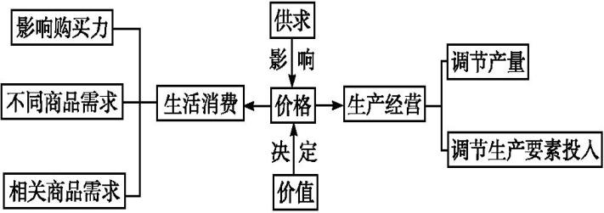
【自主学习】（要求：完成知识梳理，背熟基本理论知识）
考点一、价格的决定与变动
1．影响价格的因素
(1)供求影响价格（高频考点 ）
①实现：各种因素对商品价格的影响，是通过改变该商品的供求关系来实现在。
②表现：供不应求时，商品短缺，________。供过于求时，商品过剩，________。从而价格围绕价值上下波动。
(2)价值决定价格：_______是________的基础，______是_____ 的货币表现形式。
①在其他条件不变在情况下，商品的____________，价格越高。商品的____________，价格越低。
②单位商品在价值量是由___________决定的，与生产该商品的社会必要劳动时间成___比，与生产该商品的社会劳动生产率成___比。
【易错提醒】价值是价格变动的根本原因和决定因素，供求只是价格变动的影响因素，供求对价格的影响是建立在价值的基础之上的。
对点训练1．为保证“舌尖上的安全”，目前越来越多的超市开始销售有机蔬菜，但这些有机蔬菜的价格要比普通蔬菜贵好几倍。这意味着 ( )
①有机蔬菜的使用价值决定其价格②有机蔬菜的供给大于需求③有机蔬菜的价值量比普通蔬菜大④生产者可能会扩大有机蔬菜的生产规模
A．②③ B．③④ C．①④ D．②④
【重点突破】【合作探究】（B级）
材料一 中国的住房问题是老百姓心中的大事，它和普通的生活必需品一样，是人的一生不可或缺的必需品。当前，我国的城镇化进程不断加快、我国的人口结构构成适逢上世纪60年代子女婚嫁高峰期、宁愿当一辈子的房奴也不租房的传统思想，使商品房的需求旺盛。同时，随着我国经济发展结构和政策的调整，房地产开发商的土地、建筑材料、劳动力利润空间降低以及个别开发商囤地囤房待涨，使我国的商品房价格高居不下。高涨的房价、难以实现的住房梦成为广大中低收入者心中的痛。
（1）结合材料一，说明造成房价高涨的因素有哪些？

材料二：李克强总理在与网民在线交流时表示，党和政府一直把保持物价总水平稳定作为经济发展的一件大事，不会允许物价上涨得不到遏制。李克强总理指出，控制物价上涨关键是要采取四个方面的措施：第一，控制货币的流动性，也就是要管好物价上涨的货币因素；第二，要努力发展生产，特别是农业生产，要落实“米袋子”省长负责制，“菜篮子”市长负责制；第三，要搞好流通，特别是要减少流通环节；第四，要管好市场，打击囤积居奇，哄抬物价等行为，使整个市场有序地发展。
（2）结合材料二，说明政府为稳定物价所采取的措施的《经济生活》依据。

【归纳总结】从以上探究中试归纳影响价格的因素有哪些？

考点二、价值规律及其表现形式（背写）
(1)价值规律的内容：

(2)价值规律的表现形式：

【易错提醒】 市场对资源的配置主要是通过发挥价值规律的作用实现的。
特别提醒： 正确理解“等价交换”
(1)“等价”是指交换双方商品的价值量相等。货币出现后表现为价格与价值相符合。
(2)等价交换原则是在动态中实现的，并不是每一次的商品交换都是等价的，也不是每一次的商品交换都是不等价的，等价交换只存在于商品交换的平均数中。
考点三、价格变动对经济生活的影响
1．价格变动对人们生活的影响
(1)（消费者）当某种商品的价格上升时，人们会________对它的购买。当某种商品的价格下降时，人们会________对它的购买。
(2)（需求量）①一般说来，价格下跌，需求量________；价格上涨，需求量________。（呈反方向变动）②不同商品的需求量对价格变动的反应程度不同，价格变动对生活必需品需求量的影响________，对高档耐用品需求量的影响________。
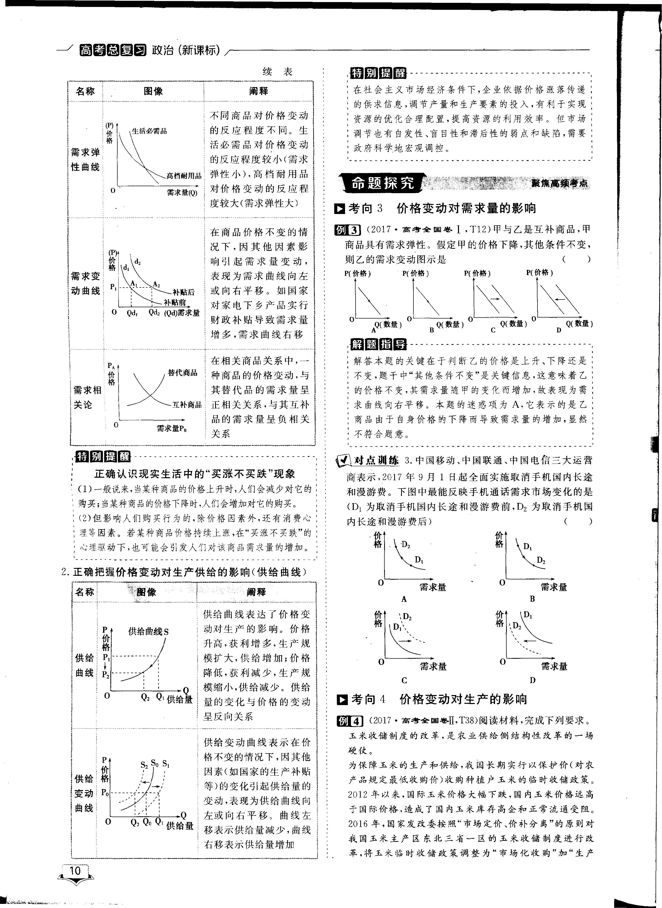
对点训练2．中国移动、中国联通、中国电信三大运营商表示，2017年9月1日起全面实施取消手机国内长途和漫游费。下图中最能反映手机通话需求市场变化的是(D₁为取消手机国内长途和漫游费前，D₂为取消手机国内长途和漫游费后) ( )

（3）相关商品价格变动与需求量的关系
商品价格 | 商品需求量 | 互补商品需求量 | 替代商品需求量
上升
下降
【易错提醒】 商品价格变动与其替代品需求量的变动属于同向变动，该商品价格上升，替代品需求量增多。商品价格变动与其互补品需求量变动属于反向变动，该商品价格上升，互补品需求量减少。
对点训练3．鲁迅在《藤野先生》中写道：“大概是物以稀为贵罢。北京的白菜运往浙江，便用红头绳系住菜根，倒挂在水果店头，尊为‘胶菜’；福建野生着的芦荟，一到北京就被请进温室，且美其名日‘龙舌兰’。”不考虑其他因素，图中(D表示需求曲线，S表示供给曲线，E表示变化前的均衡点，E′表示变化后的均衡点)能对上文所述现象给出恰当经济学解释的是 ( )
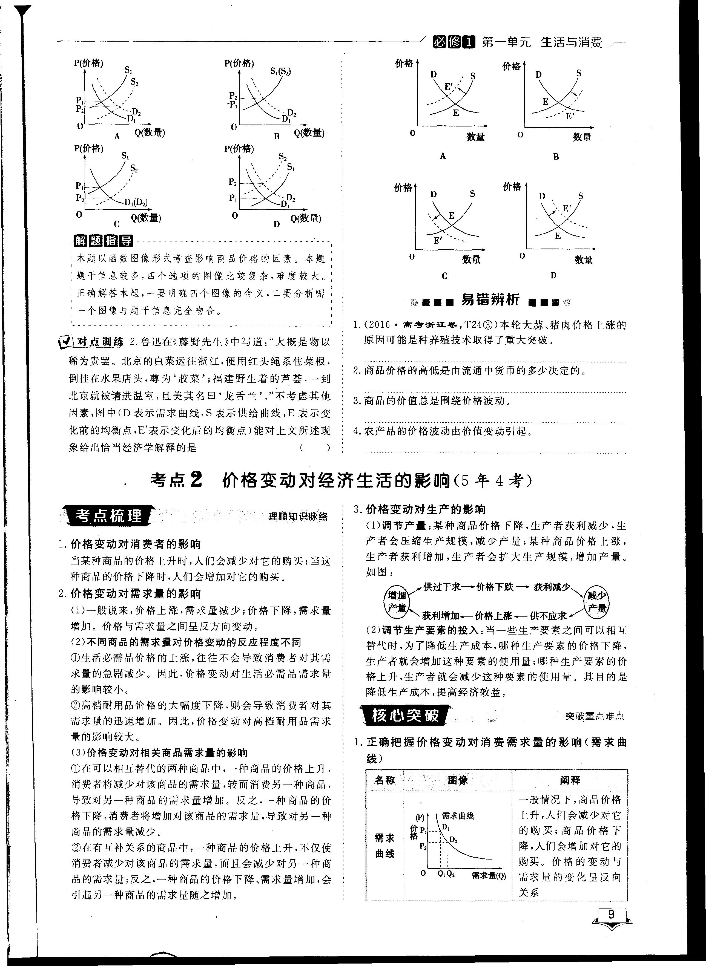

2．价格变动对生产经营的影响
(1)调节产量：商品价格下降，生产者获利减少， ________产量；商品价格上涨，生产者获利增多， ________产量。
(2)调节生产要素的投入：当一些生产要素之间可以相互替代时，为了降低生产成本，哪种生产要素的价格下降，生产者会_______这种要素的使用量；哪种生产要素的价格上升，生产者就会_______这种要素的使用量。
对点训练 4．为应对劳动力价格上涨的压力，某企业引进先进设备，提高了生产的自动化程度，使单位产品人工成本不升反降。这从一个侧面说明了( )
①价格的变动可以调节生产要素的投入②商品的价格是由企业的劳动生产率决定的③劳动力价格上涨对企业既是压力，也是动力④只有提高劳动力价格才能促使企业改进技术
A．①② B．③④ C．①③ D．②④
【易错辨析】（简要写明理由）
１.（2016.高考浙江）本轮大蒜、猪肉价格上涨的原因可能是种养殖技术取得了重大突破。（ ）

2.商品价格在高低是由流通中货币在多少决定的。（ ）

3.商品的价值总是围绕价格波动。（ ）

4．随着收入水平提高居民对大蒜、猪肉的需求急剧增加。（ ）

5．不同位置的球票是替代品，降低普通区球票的价格将会增加VIP区球票的销售量。（ ）

6．受消费者绿色消费观和政府开征资源税的影响，高能耗产品的供给量和需求量会增。（ ）

【高考体验】
1、（2016年高考浙江卷文综政治24）2016年3月，“蒜你狠”、“猪周期”卷土重来，本轮大蒜、猪肉价格上涨的原因可能是
①此前相当部分种养殖户退出生产 ②背后存在着炒作行为
③种养殖技术取得了重大突破 ④随着收入水平提高居民对大蒜、猪肉的需求急剧增加
A. ①② B. ③④ C. ①④ D. ②③
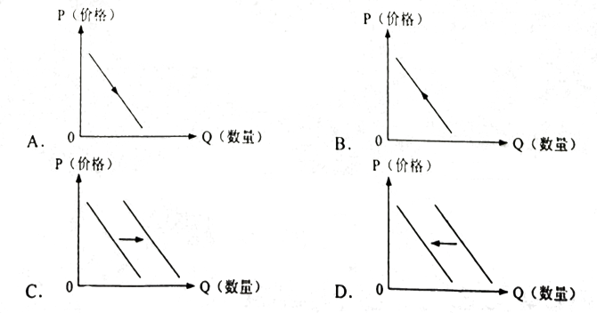
2、（2017年高考全国1卷文综政治12） 甲与乙是互补商品，甲商品具有需求弹性。假定甲的价格下降，其他条件不变，则乙的需求变动图示是

A B C D
3、（2017年高考北京卷政治33）“移动互联网+手机支付+自行车租赁”催生了共享单车这一崭新的行业，共享单车正成为经济生活的一抹亮色，小橙车、小黄车、小蓝车……彩虹般的色彩装点了街巷。共享单车改变了许多人的出行方式，与城市公交和地铁共同构成了绿色、便利的交通网络。关于共享单车，下列判断正确的有
①在使用过程中，自行车与手机是互补品
②凭借信用分可以免押金租用，说明诚信能降低企业成本
③减轻了高峰期公交系统的压力，表明其对公交车、地铁有一定的替代作用
④其发展为自行车制造企业带来大量订单，这反映了产业链中上、下游企业的竞争关系
A. ①② B. ①③ C. ②④ D. ③④
4、(2017·高考全国卷Ⅲ，T13)钢铁行业复苏，导致对铁矿石需求增加。在此背景下，占全球70％以上市场份额的四大矿产企业不断增产，引发业界对铁矿石价格战的担忧。对于这种担忧的产生，若用供求曲线来反映，正确的是( )

5、（2015年高考课标卷Ⅱ24）在我国，煤炭是电力生产的主要原料。煤炭价格从2011年约850元/吨大幅度下降到2014年底约500元/吨，有人据此建议下降电力价格。能支持其建议的恰当理由是（ ）
A.电力产能过剩，出现供过于求的情况 B.电力是生活必需品，低价有利于社会稳定
C.电力价格与其生产成本的变化方向应当一致 D.电力与煤炭是互补品，而这价格变化方向应当一致

【探究升华】（C级）阅读材料，完成下列要求。
玉米收储制度的改革，是农业供给侧结构性改革的一场硬仗。
为保障玉米的生产和供给，我国长期实行以保护价(对农产品规定最低收购价)收购种植户玉米的临时收储政策。2012年以来，国际玉米价格大幅下跌，国内玉米价格远高于国际价格，造成了国内玉米库存高企和正常流通受阻。2016年，国家发改委按照“市场定价、价补分离”的原则对我国玉米主产区东北三省一区的玉米收储制度进行改革，将玉米临时收储政策调整为“市场化收购”加“生产(种植)补贴”的新机制。2016年国内玉米市场价格比上年出现下跌。新机制运行扭转了近些年玉米价格不断提高、库存不断增多、补贴和亏损不断增加的局面。
(1)结合材料，运用经济知识分析国内玉米价格下降对玉米市场可能产生的影响。

(2)玉米价格的下降，影响了一些玉米种植户的收入。政府和种植户可采取哪些应对措施?

【时政播报】
当规模化遇上个性化（话说新农村）
来源：人民网－人民日报
适应肉类市场需求多元化、个性化的转变，不能重回散户散养的老路，而是要继续坚持规模化、集约化、生态化的现代养殖方式
又到年报集中发布时节。4月9日晚，温氏股份发布2017年年度报告。数据显示，温氏股份去年实现营业收入556.57亿元，同比下跌6.23%，净利润67.51亿元，同比下跌42.74%。温氏股份方面表示，虽然去年商品肉猪销量同比增长11.18%，但受市场供求关系变化的影响，销售价格同比下降18.59%，因此，业绩同比大幅收窄。还不只是温氏，新五丰、正邦科技等生猪养殖企业2017年的业绩都不甚理想。
事实上，猪价的低迷已自去年延续至今年。国家发改委数据显示，1月中旬以来，受多方面因素影响，生猪价格出现较快下跌。截至3月底，平均猪粮比价约为5.45∶1，已进入国家相关调控预案设定的蓝色预警区域，显示生猪生产出现过剩苗头。4月初，国家发改委提示养殖场（户）增强市场风险意识，合理安排生产，优化养殖结构，避免发生大的亏损。
猪价波动已非新鲜事。自2003年以来，从价格涨跌来看，生猪生产经历了四个明显的周期。与此前三个猪周期相比，本轮周期出现了一些新特点。过去，由于产业进入门槛低，生猪养殖的供给主体多为抗风险能力低下的散户，但随着对规模养殖的鼓励、环保政策的倒逼、食品安全的约束等，这部分产能加速出清，取而代之的是有较大资本实力的规模化养殖企业。有机构进行了摸底估算，认为目前生猪养殖市场上的散户比例下降至约20%，规模养猪场占比40%，其中集团化企业比例上升比较快，已达到20%左右。
规模化养殖的好处毋庸多言。于企业，可以通过理性发展规模化、标准化更好地控制成本，抵御风险，带动品牌化发展，实现全产业链布局。于行业，有助于实现技术进步、效率提升、供给增加。但大规模养殖的一个明显弊端是难以对接个性化的需求，这恰恰是生猪养殖行业转型升级必须要解决的问题。
从猪肉市场消费结构的变化来看，未来的市场需求会更加注重质，而不再仅仅是量。质优，一方面要绿色安全，另一方面要体现特色。如今，常常听到消费者或是餐饮企业抱怨，买不到适合做红烧肉、腊肉的猪肉，买不到适合涮火锅的排骨，过去的老品种老口味吃不到了……这些个性化的需求，正是肉类市场未来发展的潜力所在，需要供给端加快调整作出回应。
应当说，个性化的需求更适合通过小规模的养殖来满足，但适应肉类市场需求多元化、个性化的转变，不能重回散户散养的老路，而是要继续坚持规模化、集约化、生态化的现代养殖方式。在此前提下，一方面可以细分主体规模，适度扶持家庭农场规模的专业养殖户，通过改良品种、提升养殖技术等，对接新的消费需求。另一方面可以密切大规模养殖企业和散户的利益联结，大企业负责保证市场供给及特色产品保护研发和技术保障，小散户按照规程进行专业养殖，有助于跟上消费市场的变化节奏。

【答案】
【重点突破】【合作探究】
【答案】⑴①供求影响价格，商品房的需求旺盛是造成房价高涨的重要原因。②价值决定价格，商品房成本的上升是造成房价高涨的根本原因。③居民的消费观念和习俗助推了房价高涨。④个别开发商为了谋求高利润而囤地囤房待涨的投机行为。
（2）①纸币发行量必须以流通中所需的货币量为限度，超过限度会引起物价上涨和通货膨胀。所以稳定物价必须要控制流通中所需要的货币量即货币的流动性。②供求关系影响价格，物价水平影响居民的消费水平。为了保障人民生活，必须大力发展生产，增加供给，抑制物价上涨。③分配和交换是连接生产与消费的桥梁和纽带。为了抑制物价上涨，必须搞好流通。价值决定价格，减少流通环节，可以降低成本，从而降低物价。④市场调节具有自发性、盲目性和滞后性的弱点，国家要加强宏观调控，稳定物价是宏观调控的目标之一，所以政府要管理好市场，把稳定物价作为经济发展的一件大事。

【归纳总结】影响价格的因素
（1）商品的价值量。一般地说，价格高低与价值大小成正比，价格是由价值决定的。（2）供求关系。供求关系是影响价格的直接因素。（3）纸币发行量。当纸币的发行量超过流通中实际需要的货币量时，就会引起纸币贬值，物价上涨。（4）货币自身的价值。当商品价值不变时，商品价格与货币自身的价值成正比，即货币价值上升，则商品价格下降；货币价值下降，则商品价格上升。（5）市场调节自发性的影响。市场调节的自发性极易出现哄抬物价等行为。（6）国家政策的影响。

【高考体验】
1、【答案】A
【解析】做本题最好选择排除法，大蒜和猪肉属于食品，是生活必需品，其需求弹性小，其需求不会因为居民收入水平的提高而急剧增加，所以④的说法错误，不选，则排除BC，则②为必选，③的说法与实际不符合，不选。故正确答案是A。
2、【答案】C
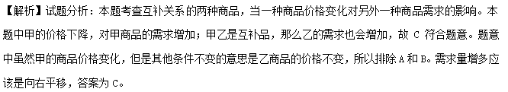【名师点睛】本题的迷惑项为A，考查在曲线上移动和曲线的平移的区别。二者的区别是价格是否变化。题中有甲的价格下降，但这是表面现象，真实的条件是乙商品的价格并未变化，因为其他条件不变。这样这能在曲线的平移中选择。因为乙的需求量增多，所以答案只能是C。
3、【答案】B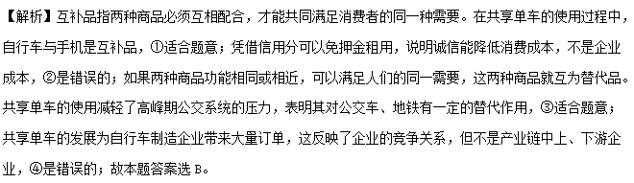
4、【答案】B
本题以函数图像形式考查影响商品价格的因素。本题题干信息较多，四个选项的图像比较复杂，难度较大。正确解答本题，一要明确四个图像的含义，二要分析哪一个图像与题干信息完全吻合。
5、【答案】C
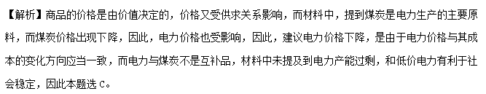

【探究升华】(1)玉米种植面积下降，供给减少；下游企业生产成本降低，需求扩张；消化库存，促进玉米供需平衡；缩小国内外玉米价差，减轻玉米及其替代产品的进口压力。
(2)政府完善补贴政策；种植户根据市场需求优化种植结构；采用先进生产技术和管理，降低生产成本。

